Программа обучения 3 группы.
07.04.2020
Простейшая модель парашюта из бумаги.
На рисунке показано, как сделать простейшую модель парашюта из писчей бумаги. Для изготовления модели требуется листик бумаги из тетради и катушечная нить.
Возьмем бумагу и вырежем из нее квадрат. Каждую сторону квадрата разделим пополам. Получившиеся точки соединим между собой и по этим линиям отогнем уголки квадрата к его середине. Затем уголки отогнем в обратную сторону к линии первого перегиба, а потом к линии второго.
Расправим первый перегиб так, чтобы отогнутые плоскости были под прямым углом к плоскости купола парашюта. Теперь заготовим четыре катушечных нити длиной по 250 мм. Нитки проденем через отверстия на маленьких уголочках, сделанные шилом в 5 мм от угла, и завяжем обычным узлом. Другие концы строп соединим вместе и свяжем. Сюда можно привязать маленького оловянного солдатика, пластилин или гайку для груза.
Возьмем купол парашюта в вытянутую правую руку и выпустим из руки. Если модель опускается очень быстро, уменьшим груз. Если во время спуска раскачивается из стороны в сторону, сделаем в центре купола небольшое отверстие.
Рисунок №1.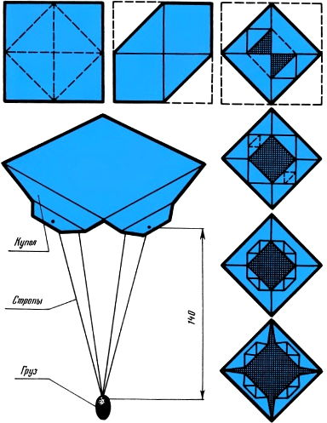
09.04.2020
Модель парашюта с самопуском
На рис. 2 показан общий вид модели парашюта с самопуском. При помощи самопуска модель можно подбросить вверх на 8—10 м, где купол раскроется, и модель плавно опустится вниз.
Для изготовления модели с самопуском потребуется: лист бумаги (лучше газетной) размером 500X500 мм, катушечная нить, 100—150 мм резинки (резинка канцелярская, одежная или рыболовная диаметром 2 мм.), стальная проволока диаметром 0,8—1 мм(можно использовать канцелярскую скрепку) , кусочек пластилина, канцелярский клей.
Рисунок № 2.
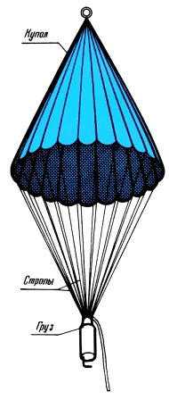
Сложим лист газетной бумаги, как показано на рис. 3. Обрежем основание сложенного треугольника по окружности, а на вершине также по окружности обрежем кончик на 10—12 мм. Теперь развернем треугольник. Увидим купол, разделенный на 16 равных частей.
Рисунок №3.
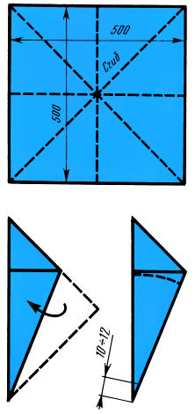
Заготовим четыре стропы длиной примерно по 1500 мм. Согнем из проволоки колечко диаметром 6—8 мм. Сложим стропы пополам и петлей закрепим их середину на кольце. Теперь стало восемь одинаковой длины строп.

Прикрепить стропы к куполу парашюта проще всего так. Положим развернутый купол на стол. Положем колечко из проволики в центр парашюта и придавим чем нибудь тяжелым.
Возьмем одну стропу, смажем ее клеем, начиная от колечка, на 250 мм, положим на один из сгибов парашюта и легким движением пальца прижмем нитку к бумаге. Нитка должна приклеиться по всей своей длине. Теперь через один сгиб приклеим вторую стропу. Затем третью, четвертую... восьмую.

Пока клей будет сохнуть, готовим крючок для самопуска из проволоки длиной 60 мм. Согнем ее в крючок, как показано на рис. 4. Кусочек пластилина расплющим до толщины 1-2 мм и размера 80 X 20 мм. В полученную пластину закатаем сделанный ранее крючок.

Рисунок № 4.
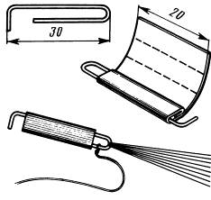

Теперь, если клей высох, сложим купол в пачку в виде гармошки. Сгибы без ниток должны быть снаружи, а внутри — с нитками. Последний сгиб сложим с теми, что без ниток. Прогладим пальцами все складки, чтобы плоскости купола плотно легли друг на друга.

Расправив стропы так, что-бы они не скручивались, сложим их вместе, вставим концы в петельку крючка, крепко привяжем, лишние нитки обрежем. Сюда же привяжем одним концом резинку. Парашют готов.
Запуск модели.
Запуск модели производится так. Возьмем в левую руку сложенный парашют за его нижнюю кромку, там, где нет ниток, а в правую руку резинку крючка. Растянув резинку так, чтобы ее длина увеличилась в два-три раза, выпустим парашют и тут же — резинку из правой руки.

Модель быстро взлетит вверх. При самом начале падения купол автоматически раскроется и парашют начнет медленно опускаться вниз. Особенно красив полет модели парашюта, купол которого сделан из разноцветной бумаги.

Запомним правило: нельзя выпускать модель сразу из обеих рук, нужно выпускать ее сначала из левой, а потом с небольшим толчком — из правой. Крючок самопуска должен свободно и легко выскакивать из кольца. Если этого не происходит, его надо немного разогнуть, если крючок выскакивает при запуске — загнуть...

Скорость спуска парашюта можно регулировать грузом или размером отверстия в куполе. Отверстие влияет и на плавность спуска модели. Попробуем запустить парашют без отверстия. Модель будет раскачиваться в воздухе, а иногда даже скользить, т. е. двигаться боком. Это объясняется тем, что воздух при спуске парашюта выходит из-под купола неравномерно — через его края.

14.04.2020.
Модели из бумаги и стержня от шариковой авторучки.
Модель самолета больших размеров можно построить из бумаги и использованного стержня от шариковой авторучки.
Необычность предлагаемой конструкции в том, что она может быстро «преображаться» — из одной модели в другую. Как это происходит, поймете чуть позже.
Итак, основа модели — фюзеляж из стержня. Оберните вокруг него полоску газетной бумаги, промазывая витки клеем. Получится бумажная трубочка, которую можно с трением передвигать по фюзеляжу. К трубочке приклейте крыло, вырезанное из ватмана, альбомного листа или картона. Еще одну трубочку, размерами поменьше, поместите на конце стержня и приклейте к ней стабилизатор и киль. Настала пора испытать модель. Запустите ее и проследите за полетом. Если модель задирает нос, передвиньте крыло ближе к хвостовому оперению, то есть «переместите» центр тяжести модели ближе к середине стержня. В случае же крутого пикирования крыло нужно передвинуть ближе к носу.
На базе этой модели можете создать целый авиапарк. Для этого нужно изготовить соответствующее количество трубочек и приклеить к ним крылья и хвостовое оперение самой разной формы и размеров. Изменяя положение крыльев на фюзеляже и отгибая кромки крыльев, стабилизатора и киля, вы можете задавать модели самые разнообразные траектории полета, вплоть до фигур высшего пилотажа.
Рисунок № 5
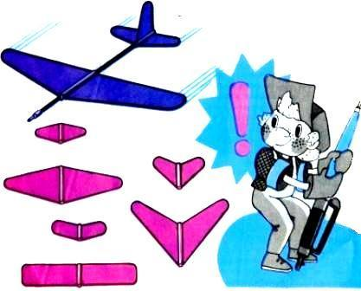

16.04.2020.
Бумажный вертолет.
Для изготовления модели понадобится бумага, чертежные принадлежности, скрепка или пластилин в качестве грузика.
Итак, как сделать летающий вертолетик:
1. Распечатываем или чертим шаблон на бумаге (рис.6.). Вырезаем его по сплошной линии.
2. Сгибаем по пунктирным линиям ручку вертолета.
3. Закрепляем ее скрепкой.
4. Отгибаем по пунктирным линиям "лопасти винта" в противоположные стороны.
Вертолетик готов к запуску! Запускают его или подбрасывая высоко вверх, либо бросая вниз с высоты (например, с лесенки). Падая, он начинает вращаться. Скорость вращения можно регулировать углом отклонения лопастей от вертикали, а также регулировкой веса грузика на ножке.

Рисунок № 6
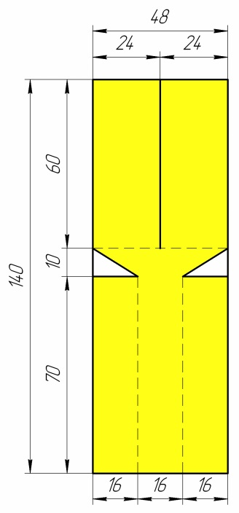
Рисунок №7